107年度客語能力初級認證命題研習簡章

- 研習目的
為使客語能力初級認證考試之基礎與架構更為完善，以及提升試題整體之信效度、培養客語命題人才，特開設命題研習班，以培育命題人才。
- 辦理單位
主辦單位：客家委員會；承辦單位：國立臺灣師範大學進修推廣學院
- 研習時數
全程參與研習者，核發研習時數30小時。
- 研習義務
- 須簽署附件之「切結書」，並恪遵相關規範，包括盡保密義務、不得以之圖利等（詳閱附件）。切結書正本須以親筆簽名，並於報到當日交付。
- 課程結束後須進行研習考核，並繳交試題作業（須為自創）。
- 配合參加後續命題、修審題相關會議。
- 遴選條件

報名本研習者須通過客語能力中高級認證、具備基礎電腦技能(皆以電腦進行命題作業)，並於報名時繳交短文對譯試作乙篇。本研習共計錄取40名，如報名人數超過40名，則依下列條件進行遴選，以符合多項者優先入選：
- 曾任教育部或客委會客語教材編修委員（需檢附證明）
- 現職或退休教師
- 現職或畢業客語相關系所學生
- 從事客語文研究或客語專業工作(含客語著作)
- 具客語教學經驗達5年以上（需列舉任教單位）
- 曾獲全國語文競賽之全國決賽客語組個人奬項優勝（需檢附證明）

- 報名時間
即日起至107年3月19日(一)下午5點前截止。
研習日期 | 研習場地
107年3月31日(六)至4月1日(日)、  107年4月13日(五)至4月15日(日)  共計5日，30小時課程。 | 國立臺灣師範大學進修推廣學院  (臺北市大安區和平東路一段129號)  ※圖書館校區
- 研習日期及場地
- 研習課程內容(暫定)
日期 | 課程內容
 | 上午9：00～12：00 | 下午13：30～16：30
3/31(六)  （6hr） | 報到、始業式 | 命題技巧原理原則
 | 客語命題的重要概念
4/1(日)  （6hr） | 客語語音解析 | 口語題型命題知能
4/13(五)  （6hr） | 客語詞彙、語法解析 | 命題實作
4/14(六)  （6hr） | 詞彙、語法題型命題知能 | 命題實作
4/15(日)  （6hr） | 小組討論、報告 | 結業考核
※課程如有變動，依研習當日公布內容為準。
- 報名方式
本次研習課程一律採網路報名，報名程序說明如下：
步驟一：進入報名網頁 https://ppt.cc/faiqCx
步驟二：填寫報名相關資料
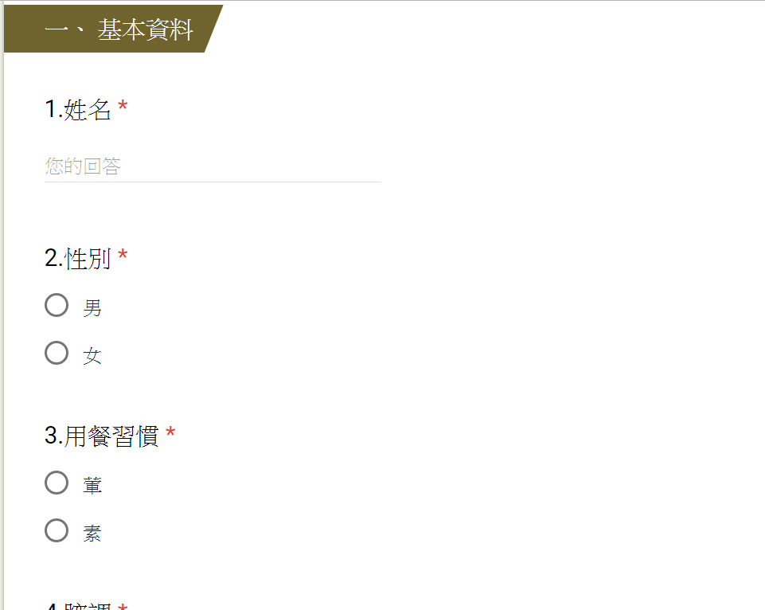
步驟三：提交報名表
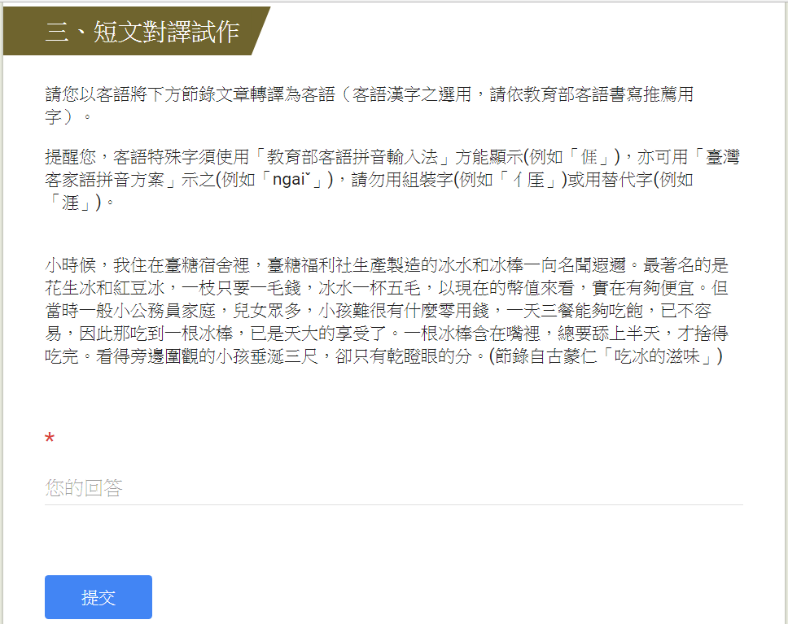
- 其他注意事項
- 研習毋須任何費用。
- 研習不提供代課費或課務排代所衍生之費用補助。
- 往返研習地點之交通費補助將依國內出差旅費報支要點辦理(臺北市、新北市以外補助交通費)，另臺北市、新北市、基隆市以外得提供住宿。
- 命題研習試題作業及結業考核優異者，得擇優邀請參加修審題會議。
- 寄發錄取通知：107年3月23日(星期五)下午5點前。
- 研習聯絡人：國立臺灣師範大學進修推廣學院 鄭小姐
E-mail：yhzheng@ntnu.edu.tw
電話：02-77345808

107年度客語能力初級認證
客語認證試題 著作財產權讓與同意書

立書人______________(以下簡稱甲方)，因國立臺灣師範大學履行與客家委員會(以下簡稱乙方)間「107年度客語能力初級認證 命題研習」契約所完成的甲方之試題，茲甲方同意該試題之全部著作財產權讓與乙方，且對乙方不行使著作人格權。甲方擔保就本件試題有讓與乙方之權利，並擔保本件著作並無侵害他人著作權或其他權利之情事。如有違反，應對侵害他人著作權或其他權利情事負損害賠償責任，並對此造成乙方之損害負賠償責任。甲方於他人指控乙方侵害著作權或其他權利之情形時，有協助乙方訴訟之義務。
此致

乙方：客家委員會

立書人： (簽章)
身分證統一編號：
戶籍地址：
聯絡電話：

中華民國107年3月31日
107年度客語能力初級認證
命題研習班保密承諾書

本人______________
參與「107年度客語能力初級認證命題研習」課程，願遵守以下事項：
- 對教材與研習過程、研習學員名單、本人及其他學員或授課講師所命試題等其他非公開資訊，應盡保密之義務，不得以任何方式向第三人揭露。
- 如有演講、授課或其他公開場合，不得以本研習學員或客家委員會命題人員之名義為之。
- 如違反前述事項，或任何不法之情事發生，本人願負擔一切責任。
此致

客家委員會

立切結書人： (簽章)
身分證字號：
地 址：
電 話：

中華民國107年3月 31 日

